**[Fundamentos de Internet das Coisas](https://pucpr.blackboard.com/webapps/blackboard/execute/courseMain?course_id=_53898_1" \o "Fundamentos de Internet das Coisas (Turma A) - 2018 / 2º Sem)**

### [AV - Trabalho: Protocolos de comunicação](https://pucpr.blackboard.com/webapps/assignment/uploadAssignment?content_id=_563233_1&course_id=_53898_1&group_id=&mode=view)

7.1 Qual é a diferença entre as transmissões guiadas e não guiadas?

R: Transmissões guiadas seguem um caminho exato e específico através de fios de cobre ou fibras ópticas. Transmissões não guiadas não tem um caminho específico e são transmitidas por ondas de rádio que viaja em todas as direções através do espaço livre.

7.2 Quais são os três tipos de energia utilizados na classificação de meios físicos de acordo com a energia utilizada?

R: Energia elétrica, luz e eletromagnética (rádio).

7.3 O que acontece quando o ruído encontra um objeto de metal?

R: Induz um pequeno sinal que significa que o ruído pode interferir nos sinais usados para a comunicação.

7.4 Quais são os três tipos de cabos usados para reduzir a interferência de ruído?

R: O par trançado não blindado(UTP), par trançado não blindado(STP) e cabo coaxial.

7.5 Explique como o cabo de par trançado reduz o efeito do ruído.

R: Pelo fato da interferência induzir exatamente a mesma quantidade de energia elétrica em cada fio, com isso nenhuma corrente extra fluirá, preservando o sinal original de possíveis perturbações, diferentemente do cabeamento paralelo.

7.6 Desenhe um diagrama que ilustre a seção transversal de um cabo coaxial.

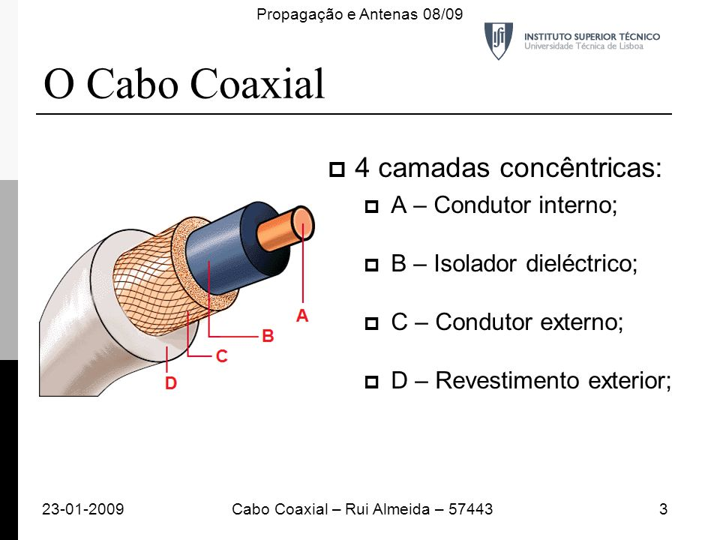

7.7 Se você estiver instalando o cabeamento de uma rede de computadores em uma casa nova, que categoria de cabo de par trançado você escolheria? Por quê?

R: Instalaria com o cabeamento de par de fios de cobre trançado. Pelo fato do custo ser menor, em uma residência não teria tantas interferências como em uma empresa com várias lâmpadas fluorescentes, elevadores e outras máquinas que pudessem causar interferência no sinal, sendo a velocidade da DSL hoje em dia para esse tipo de cabo é relativamente alta.

7.8 Explique por que a luz não deixa uma fibra óptica quando esta é dobrada como um arco.

R: Por causa de uma substância chamada cladding que serva de revestimento da fibra para formar um limite. À medida que a luz viaja, é refletida e permanece dentro da fibra.

7.9 O que é dispersão?

R: É quando um pulso de luz enviado a uma extremidade de uma fibra sai com menos energia ficando disperso ao longo do tempo, isto é esticado, diminuindo assim a qualidade do sinal.